Queridas familias, dentro del protocolo de actuación en caso de confinamiento por COVID-19, nos gustaría explicaros el funcionamiento de la plataforma que utilizaríamos.
Su nombre es TEAMS y podéis utilizarla en cualquier dispositivo electrónico, teléfono, Tablet, ordenador, etc.
Tanto para entrar desde la página de educación de la Junta de Castilla y León, como para descargarse la app en la Tablet o el móvil necesitan el nombre de usuario y contraseña oficial de educacyl. (Todas las familias las deben tener ya en su poder, si no fuera así, contactad con la tutora).
Para entrar en TEAMS desde la página de educación https://www.educa.jcyl.es/ deberéis introducir el usuario y contraseña pulsando la tecla de “acceso privado”
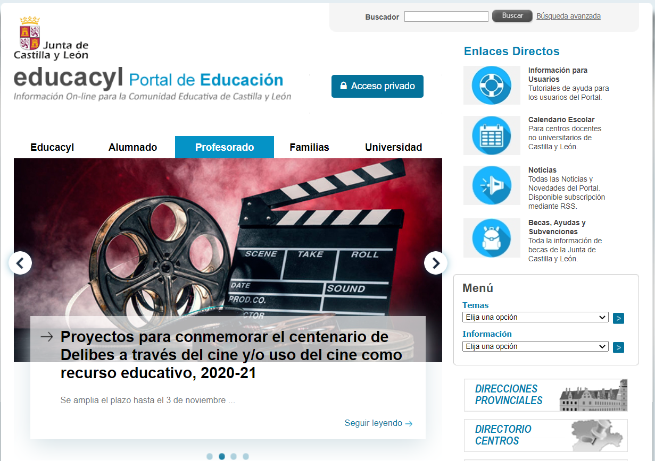

Una vez introducido el usuario y contraseña deberemos entrar en ACCESO A MI ZONA PRIVADA.

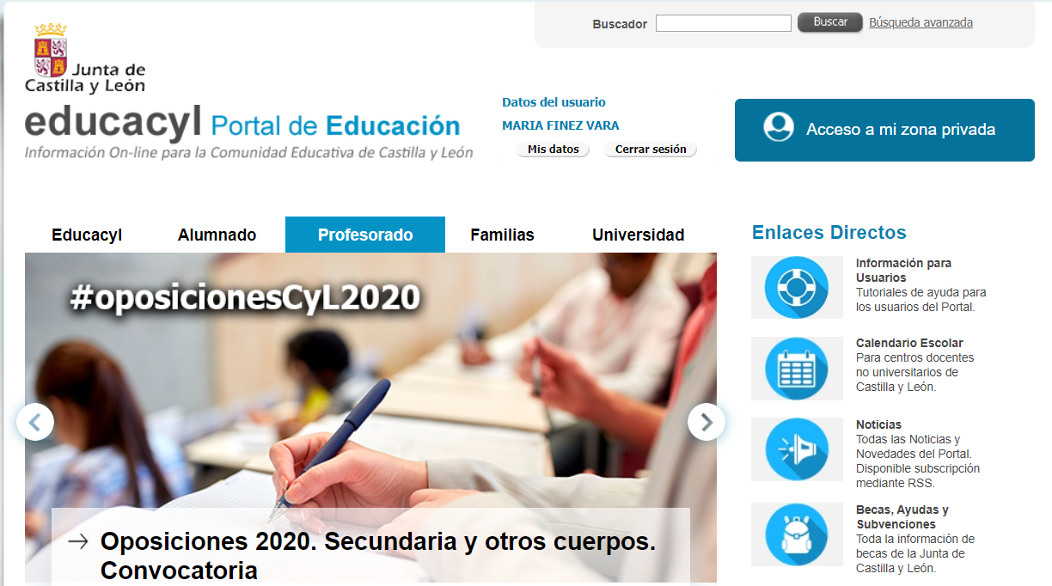

Y aparecerá una página con los siguientes iconos o parecidos:

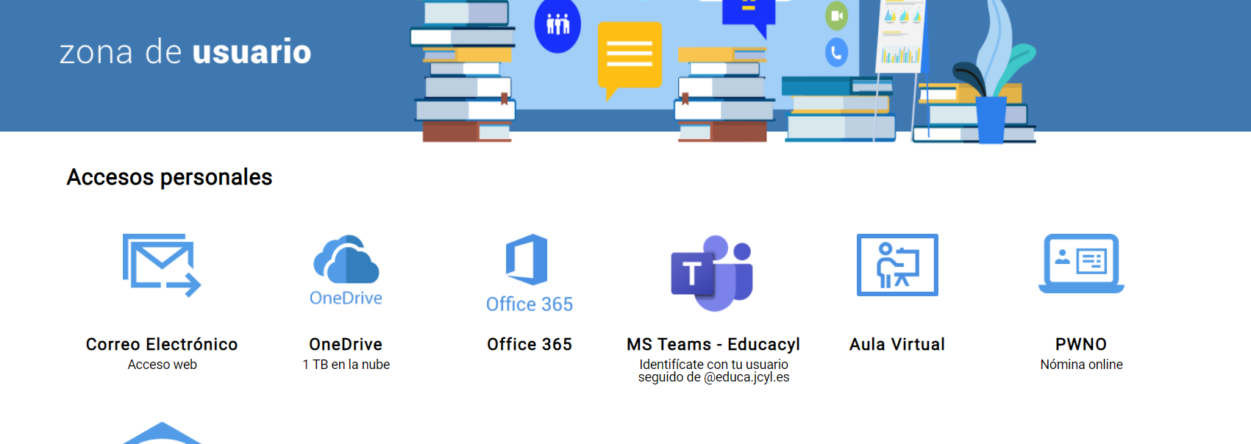

Desde aquí podrán entrar en el correo del alumno/a, en el aula virtual (si algún profesor la utiliza) y en la plataforma TEAMS.
También le darán la opción de descargar TEAMS en el ordenador, lo cual recomendamos si es el medio que van a utilizar para las videollamadas.
Una vez pinchen en MS Teams estarán dentro de la plataforma y el equipo de su hijo/a que haya creado su tutor o tutora aparecerá a la izquierda del mismo.
Si se lo quieren descargar en la Tablet o móvil, que es lo que recomendamos para tenerlo a mano, deberán ir a Play Store o App Store y descargarla desde ahí.
Una vez descargada necesitarán introducir el usuario y contraseña y podrán acceder a la App.
Al entrar, en la parte inferior de la pantalla, podrán ver los siguientes apartados, ACTIVIDAD, CHAT, EQUIPOS, TAREAS, CALENDARIO,…
Para entrar en el grupo clase de su hijo/a, deberán entrar en el apartado equipo y allí verán el suyo.
Si quieren escribir un mensaje privado a la tutora lo harán desde el apartado CHAT.
Cualquier duda contacte con su tutora.
Muchas gracias.

